فصل پنجم نتایج

# مقدمه

در این فصل نتایج هر یک از مراحل طراحی نرم‌افزار، پیش‌پردازش و پردازش، تشریح‌شده در دو فصل پیشین، به همراه تصاویر و جداول به ترتیب همان زیر فصل‌های قبل آورده شده است. ابتدا به بررسی عملکرد نهایی نرم‌افزار داده‌گیری و کنترل هدبند الکتروانسفالوگرام پرداخته می‌شود. سپس نتایج پیش‌پردازش و سپس پردازش بیان می‌شود. لازم به ذکر است که مراحل پیش‌پردازش و پردازش روی همه دادگان ثبت شده از ۱۰ شرکت‌کننده این پژوهش پیاده‌سازی شده است. اما تنها نتایج مربوط به یکی از شرکت‌کنندگان (شرکت‌کننده P18) برای نمایش و گزارش هر مرحله آورده شده است.

# عملکرد نرم‌افزار

## اتصال و تنظیمات اولیه

برای ارسال دادگان ثبت‌شده توسط دستگاه الکتروانسفالوگرام زی‌مکس باید دستگاه از طریق رابط بی‌سیم به رایانه متصل شود. به این منظور از دانگل یواس‌بی برای اتصال استفاده می‌شود. سپس هدبند را روشن کرده و نرم‌افزار زی‌مکس‌کانکت[1] در رایانه اجرا می‌شود. این نرم‌افزار وظیفه ایجاد یک ارتباط TCP/IP بر روی سرور محلی[2] رایانه را بر عهده دارد. دانگل یواس‌بی با اتصال به این سرور، دادگان دریافتی هدبند را بر روی آن قرار می‌دهد. این دادگان توسط نرم‌افزار ساخته شده در این پژوهش دریافت می‌شوند.

برای اتصال نرم‌افزار به این سرور محلی (که هدبند نیز از طریق رابط TCP/IP به آن متصل است) باید کلید اتصال در رابط کاربری نرم‌افزار فشرده شود (قسمت الف در شکل ۱). با فشردن این کلید، نرم‌افزار به سرور محلی متصل می‌شود و رنگ کلید به سبز تغییر می‌کند. در صورت بروز مشکل در هنگام پیداکردن سرور، کلید به رنگ قرمز در می‌آید که نشان‌دهنده عدم اتصال و پیدانکردن سرور محلی زی‌مکس است.

فرایند دریافت سیگنال‌های حیاتی از هدبند، خواندن دادگان دریافتی از سرور و ذخیره آن‌ها بر روی هارددیسک با فشردن کلید ثبت آغاز می‌شود (قسمت ب در شکل ۱). سیگنال‌های حیاتی قابل ثبت توسط گزینه‌های موجود در قسمت پ شکل ۱ قابل انتخاب و تنظیم هستند. سیگنال‌های الکتروانسفالوگرام دریافتی بر روی صفحه‌نمایش الکتروانسفالوگرام در پایین نرم‌افزار نمایش داده می‌شوند (قسمت ت در شکل ۱). سیگنال‌های الکترود سمت راست پیشانی به رنگ بنفش و الکترود چپ به رنگ سبز به‌صورت زمان مستقیم نمایش داده می‌شوند. همچنین طیف‌نگار دادگان دریافتی به‌صورت زمان مستقیم در پنجره مربوطه رسم می‌شود (قسمت ث در شکل ۱). مشاهده طیف‌نگار فرایند تشخیص چشمی مرحله خواب را تسهیل می‌بخشد [1]. علاوه بر طیف‌نگار، نمودار طیف‌توان این سیگنال نیز هم‌زمان با دریافت آن در پنجره مربوطه نمایش داده می‌شود (قسمت ج در شکل ۱). در این نمودار می‌توان تفکیک پیوسته مولفه‌های فرکانسی سیگنال دریافتی را مشاهده کرد.

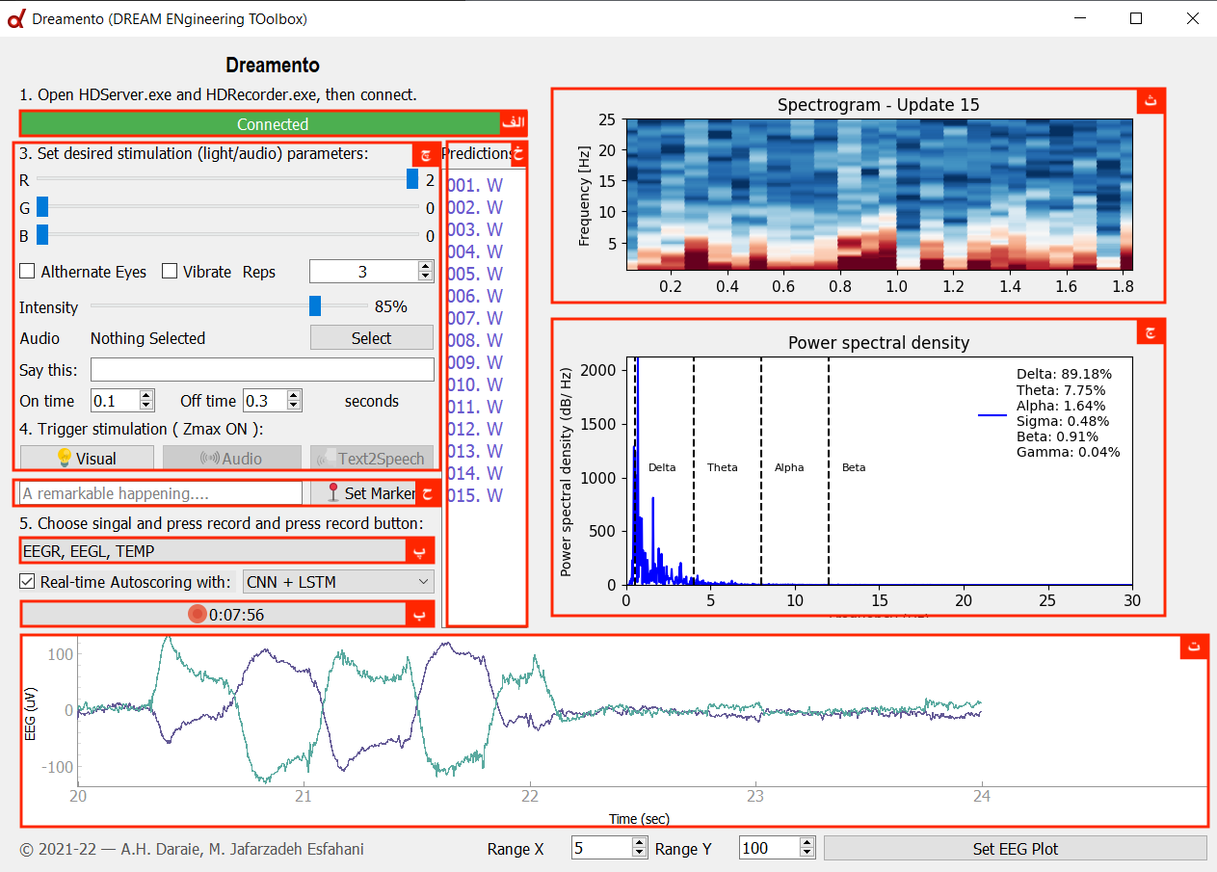

شکل 1 - رابط کاربری گرافیکی نرم‌افزار

## پیش‌پردازش زمان مستقیم

دادگان دریافتی با نرخ ۲۵۶ نمونه در ثانیه نمونه‌برداری شده و با همین نرخ به سرور ارسال می‌شوند. این دادگان را باید در نرم‌افزار هنگام ورود دسته‌بندی و شمارش کرد و هر ۲۵۶ نمونه دریافتی معادل یک ثانیه ثبت است. سپس باید دوباره ۲۵۶ نمونه دریافت کرده تا یک ثانیه دیگر ثبت سپری شود. این روند به همین ترتیب ادامه می‌یابد تا دادگان ۸ ساعت خواب یک شخص ثبت و ذخیره‌سازی شود. برای نمایش این دادگان فیلتر بالاگذر با فرکانس قطع ۰.۵ هرتز برای حذف دی‌سی روی آن اعمال می‌شود. سیگنال ذخیره‌شده بدون فیلتر است تا محقق بتواند فیلتر دلخواه را پس از داده‌گیری روی دادگان اعمال کند.

برای مرحله‌بندی زمان مستقیم دادگان خواب دریافتی، آخرین ۳۰ ثانیه از دادگان دریافتی (معادل ۷۶۸۰ نمونه) ابتدا توسط یک فیلتر باترورث میان‌گذر با فرکانس قطع بالا و پایین ۴۰ و ۰.۵ هرتز فیلتر شده و سپس به الگوریتم‌های مرحله‌بندی خواب داده می‌شود. شکل ۲ پاسخ فرکانسی فیلتر باترورث مرتبه ۳ و ۶ را نشان می‌دهد. از فیلتر باترورث مرتبه ۶ برای فیلترکردن زمان مستقیم دادگان دریافتی استفاده شده است.

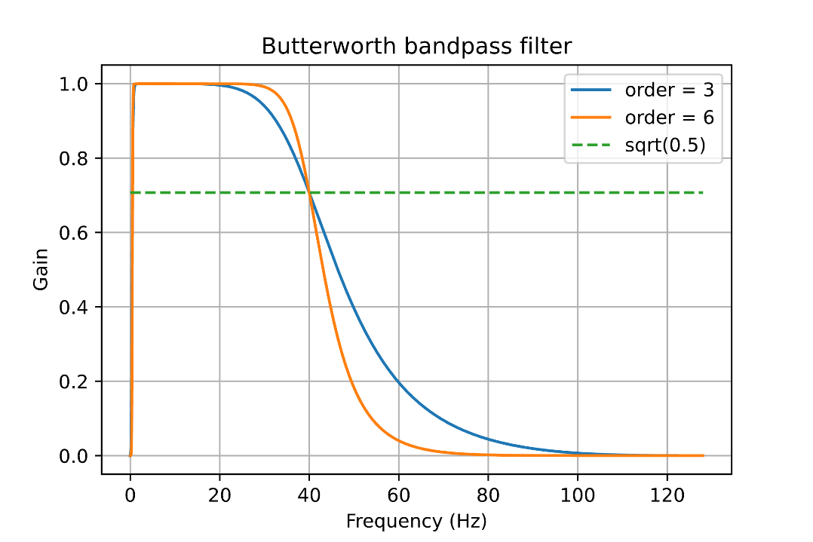

شکل 2 - پاسخ فرکانسی فیلتر باترورث مرتبه ۳ (آبی) و ۶ (نارنجی)

## رسم طیف‌نگار زمان مستقیم

به کمک تجزیه‌وتحلیل طیفی چند مخروطی طیف‌نگار سیگنال الکتروانسفالوگرام دریافتی به‌صورت زمان مستقیم بر روی پنجره مربوطه نمایش داده می‌شود (قسمت ۴ در شکل ۱). برای رسم این اسپکتروگرام فرض شده است که فرکانس نمونه‌برداری 256 هرتز است. این نمودار هر 30 ثانیه یک‌بار با دادگان دریافتی 30 ثانیه گذشته (معادل ۷۶۸۰ نمونه) به‌روزرسانی می‌شود. در صفحه این نمودار، می‌توان اسپکتروگرام مربوط به 2 دقیقه گذشته را مشاهده کرد. درعین‌حال، با دریافت 30 ثانیه داده الکتروانسفالوگرام جدید، این نمودار به‌روزرسانی می‌شود و آخرین بخش از نمودار داده‌های گذشته به سمت منفی محور زمان شیف داده می‌شود و از صفحه خارج می‌شود.

این طیف‌نگار چند مخروطی نمایش واضحی از پویایی طیفی سیگنال الکتروانسفالوگرام خواب در مقیاس زمانی چند ثانیه تا ۲ دقیقه را ارائه می‌کند. از این رو می‌تواند چارچوبی برای توصیف فعالیت مغزی در طول خواب از نظر پویایی نوسانی و فعالیت شبکه مغز به‌صورت زمان مستقیم برای تجزیه‌وتحلیل‌های تجربی و بالینی ارائه کند.

## ارسال محرک نوری / صوتی / لرزشی

در مطالعات اخیر به‌منظور درمان بیماری‌های مرتبط با خواب، پزشکان به‌صورت شیمیایی و فیزیکی در خواب بیمار مداخله می‌کنند. روش‌های شیمیایی شامل داروهایی است که بر روی سیستم عصبی پاراسمپاتیک در حین خواب تأثیر می‌گذارند. روش‌های فیزیکی شامل ارسال **محرک‌های نوری**، **صوتی**، **لرزشی** و **الکتریکی** می‌شود. برای مثال در مطالعه‌ای که توسط لوسیانا بسدوفسکی[3] و همکاران انجام شد، نوسانات آهسته خواب توسط تحریک حلقه بسته صوتی افزایش پیدا کرد. آنان اصواتی را به‌صورت سنکرون با نوسانات آهسته مغزی به گوش شرکت‌کنندگان اعمال کردند و نشان دادند که تحریک شنوایی حلقه بسته در حین خواب نوسان آهسته می‌تواند ویژگی‌های غدد درون‌ریز را که به‌عنوان واسطه اثرات حمایت‌کننده ایمنی خواب در نظر گرفته می‌شود، افزایش دهد [2].

در مطالعه‌ای دیگر توسط هنگ ویت[4] و همکاران نشان داده شد که تحریک شنوایی هم‌فاز با وقوع ریتمیک نوسانات آهسته مغزی در حین خواب، به‌شدت ریتم این نوسان آهسته، فعالیت اسپیندل و در نتیجه افزایش تثبیت حافظه اعلانی[5] کمک منجر می‌شود [3]. این روش همچنین ممکن است پتانسیل بهبود شرایطی مانند افسردگی و پیری را داشته باشد، که در آن خواب آشفته با اختلالات هورمونی و ایمنی خاص ترکیب می‌شود [4].

ارسال محرک‌های صوتی، نوری و لرزشی توسط رابط کاربری نرم‌افزار انجام می‌شود. ویژگی‌های محرک نوری ارسالی نظیر رنگ، شدت نور، تعداد تکرار، ترتیب، زمان روشن بودن و خاموش ماندن را می‌توان در بخش مربوطه در نرم‌افزار تنظیم کرد و در طول خواب شرکت‌کننده تغییر داد (قسمت چ شکل ۱). محرک صوتی شامل خواندن یک جمله از روی متن وارد شده در نرم‌افزار یا پخش یک فایل صوتی است. در صورت نوشتن متنی در ورودی برنامه و فشردن کلید تبدیل متن به صوت، این متن در حین خواب برای شرکت‌کننده خوانده می‌شود. برای بارگذاری یک فایل صوتی در برنامه با انتخاب گزینه بارگذاری فایل صوتی می‌توان آن فایل را با فشردن دکمه پخش فایل صوتی به‌عنوان یک محرک برای شرکت‌کننده در حین خواب و داده‌گیری پخش کرد. علاوه بر نور و صوت، نرم‌افزار می‌تواند دستوری را مبنی بر شروع لرزش هدبند ثبت الکتروانسفالوگرام به دستگاه ارسال کند. ویژگی‌های این محرک مانند محرک نوری است. این ویژگی‌ها شامل شدت لرزش، تعداد تکرار، زمان لرزیدن و خاموش ماندن است. تنظیم این ویژگی‌ها توسط بخش مربوطه در رابط کاربری نرم‌افزار امکان‌پذیر است (قسمت چ شکل ۱).

در حین ثبت، مشخصات محرک‌های ارسال در فایلی با فرمت جی‌سان[6] (نشانه‌گذاری شیء جاوا اسکریپت[7]) ذخیره می‌شود. به‌علاوه می‌توان یک متن را هم‌زمان با لحظه‌ای مشخص در داده‌گیری ذخیره کرد. این نشانه‌گذاری به کمک نوشتن متن موردنظر در قسمت مربوطه و فشردن دکمه اعمال نشانگر امکان‌پذیر است (قسمت ح شکل ۱).

## مرحله‌بندی زمان مستقیم خواب

مرحله‌بندی چشمی مراحل خواب از روی طیف‌نگار برای متخصص خواب امکان‌پذیر است. اما طبقه‌بندی مراحل خواب به‌وسیله الگوریتمی دقیق و بهینه باعث افزایش صحت، حساسیت و اختصاصی بودن مراحل خواب مشخص شده می‌شود. همچنین می‌تواند تحریک خودکار حلقه بسته خواب را بدون نیاز به حضور محقق و متخصص امکان‌پذیر کند.

به این منظور، دادگان الکتروانسفالوگرام ۳۰ ثانیه سپری شده ابتدا توسط فیلتر باترورث میان‌گذر با فرکانس قطع پایین و بالای ۰.۵ و ۴۰ هرتز فیلتر شده و به الگوریتم طبقه‌بند انتخابی داده می‌شود. انتخاب الگوریتم طبقه‌بندی توسط گزینه‌های موجود در رابط کاربری نرم‌افزار قابل تنظیم است (قسمت ۸ شکل ۱). این گزینه‌ها شامل طبقه‌بندی ماشین بردار پشتیبان[8] (SVMs)، ماشین تقویت گرادیان سبک[9] (LightGBM) و شبکه عصبی عمیق[10] می‌شود. ویژگی‌های موردنیاز از سیگنال ۳۰ ثانیه‌ای استخراج شده و به الگوریتم داده می‌شوند. خروجی این الگوریتم نام یکی از مراحل خواب است که بیشترین شباهت را به مرحله خواب یاد گرفته شده بر اساس همان ویژگی‌ها توسط الگوریتم دارد. خروجی این الگوریتم در بخش مربوط به نتایج الگوریتم در رابط کاربری نرم‌افزار نمایش داده می‌شود (قسمت خ در شکل ۱).

## ذخیره‌سازی دادگان ثبت شده

پس از پایان فرایند داده‌گیری با فشردن دوباره دکمه ضبط که زمان سپری شده از ابتدای ثبت تا اکنون را نشان می‌دهد، ثبت دادگان و خواندن سیگنال‌های دریافتی از روی سرور محلی متوقف می‌شود (قسمت ب در شکل ۱). دادگان ثبت شده در فایلی متنی با فرمت .txt ذخیره‌سازی می‌شوند. این فایل حاوی سیگنال‌هایی است که در بخش تنظیمات اولیه مشخص شده بود (قسمت پ در شکل ۱). همچنین ثانیه دریافتی هر نمونه بادقت ۲۵۶ نمونه در ثانیه نیز ذخیره و مشخص شده است. مشخصات محرک‌های ارسال شده در فایلی دیگر در کنار فایل دادگان ذخیره می‌شود. فرمت این فایل جی‌سان است.

# مشخصات دادگان خام

در این پژوهش سیگنال الکتروانسفالوگرام ۲ کاناله با فرکانس نمونه‌برداری ۲۵۶ هرتز ثبت‌شده از ۱۰ شرکت‌کننده استفاده شده است. دادگان توسط نرم‌افزار ثبت ساخته شده به فرمت .txt و توسط نرم‌افزار شرکت هیپنوداین به فرمت .efd ذخیره شده و به‌صورت خام و پیش‌پردازش نشده در دسترس هستند. یک نمونه از طیف فرکانس سیگنال قبل از پیش‌پردازش در شکل زیر نشان‌داده‌شده است.

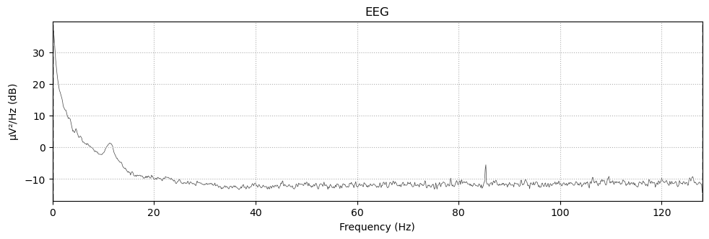

شکل 2 – نمودار طیف توان داده‌ی خام شرکت‌کننده‌ی P18

همان‌طور که مشاهده می‌شود نویزهای فرکانس‌های بالا حضور پررنگی در طیف ندارد؛ با این حال از یک فیلتر میان‌گذر (برای حذف نویزهای فرکانس پایین‌تر از ۰.۵ هرتز و فرکانس بالاتر از ۴۰ هرتز) استفاده شده است.

در شکل 3 و 4 به ترتیب نمودار زمانی سیگنال خام از ساعت دوم تا ساعت سوم و نقشه توپوگرافی سیگنال الکتروانسفالوگرام پیشانی در باند دلتا حین خواب برای شرکت‌کنندة P18 نشان داده شده است.

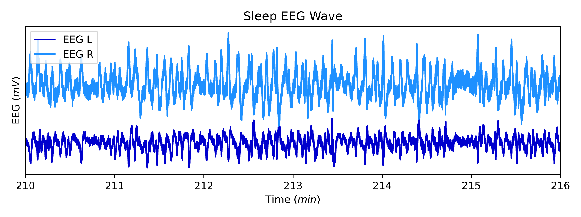

شکل 3 – نمودار زمانی دقیقه ۲۱۰ تا ۲۱۶ خواب متعلق به شرکت کننده P18

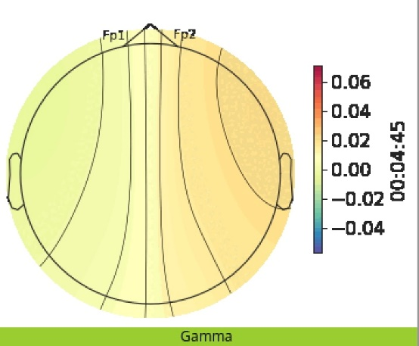

شکل 4 – نقشه توپوگرافی توان باند فرکانس گاما در زمان ۴ دقیقه و ۴۵ ثانیه خواب شرکت‌کننده P18

# پیش‌پردازش سیگنال

در ابتدا مراحل اولیة پیش‌پردازش اعم از اصلاح خط پایه، اعمال فیلتر روی سیگنال، دوره‌بندی زمانی سیگنال و حذف ایپاک‌های بد به‌وسیله طیف‌نگار انجام گرفت. نتایج مربوط به مراحل اصلی پیش‌پردازش در ادامه آورده شده است.

## سیگنال پس از اعمال فیلتر

باتوجه‌به مشخصات و نیز پاسخ فرکانسی فیلترهای اعمال شده انتظار می‌رود که توان فرکانس‌های نزدیک به صفر و پایین و نیز ۴۰ هرتز به بالا به دلیل گذر از فیلتر میان‌گذر سرکوب شده و نیز نویز برق شهر در فرکانس ۵۰ هرتز به دلیل اعمال این فیلتر میان‌گذر حذف شده باشد. طیف فرکانسی سیگنال فیلتر شدة مربوط به شرکت‌کننده P18 در شکل زیر قابل‌مشاهده است.

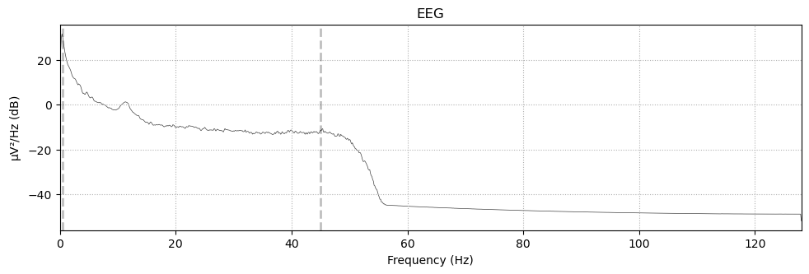

شکل 5 - طیف فرکانسی سیگنال فیلتر شده‌ی مربوط به شرکت‌کننده P18

## دوره‌بندی زمانی سیگنال

دوره‌بندی زمانی (ایپاک کردن) سیگنال با پنجره‌های ۳۰ ثانیه صورت گرفت. باتوجه‌به این، برای هر شرکت‌کننده ماتریسی تشکیل شد که هر سطر بیانگر یک ایپاک است. برای مثال ۱ ساعت داده خواب که به‌صورت یک ماتریس ۱ در 921600 درایه‌ای بود، به ماتریسی 120 در 7680 تبدیل می‌شود. این بدان معنی است که یک ساعت خواب دارای ۱۲۰ ایپاک ۳۰ ثانیه بوده و هر ایپاک دارای 7680 نمونه داده الکتروانسفالوگرام است.

## رسم طیف‌نگار

به‌منظور برسی نهایی کیفیت ثبت و مرحله‌بندی دادگان الکتروانسفالوگرام، طیف‌نگار چند مخروطی تمام شب، به همراه هیپنوگرام در بالا، برای تمامی جلسات ثبت ترسیم شده است. یک نمونه از این طیف‌نگار در شکل زیر نمایش‌داده‌شده است. نحوه محاسبه طیف‌نگار چند مخروطی در فصل ۳ شرح داده شده است.

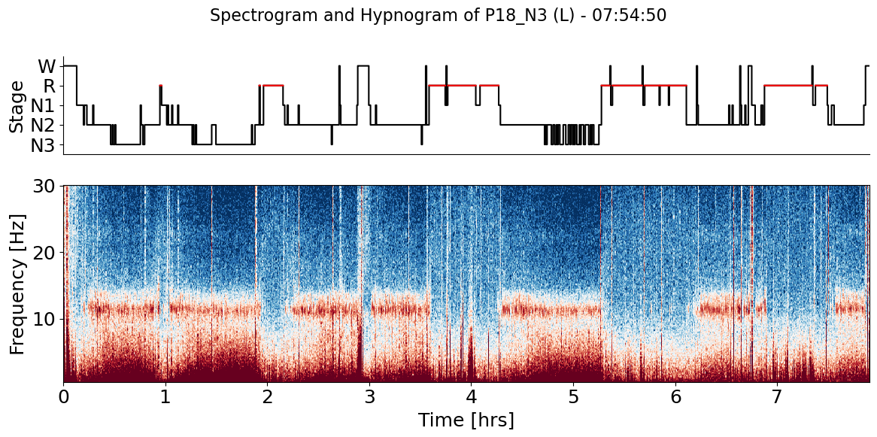

شکل 6 – طیف‌نگار محاسبه شده از دادگان الکتروانسفالوگرام شرکت‌کننده P18 در شب سوم ثبت حین خواب

## حذف ایپاک‌های بد

حرکت‌های ناگهانی و سریع، لرزش و یا جداشدن هدبند الکتروانسفالوگرام از پیشانی باعث ایجاد اغتشاشاتی در سیگنال ثبت‌شده می‌شوند. این اغتشاشات به‌صورت چشمی قابل تشخیص هستند. در این پژوهش به ایپاک‌هایی که شامل این سیگنال‌ها باشند برچسب ۱- اختصاص‌داده‌شده است. به‌این‌ترتیب از استفاده از این ایپاک‌ها در پردازش‌های بعدی جلوگیری می‌شود. شکل 7 طیف‌نگار محاسبه شده از دادگان در طول یک شب کامل ثبت است. ایپاک‌های بد توسط برچسب ۱- مشخص شده‌اند.

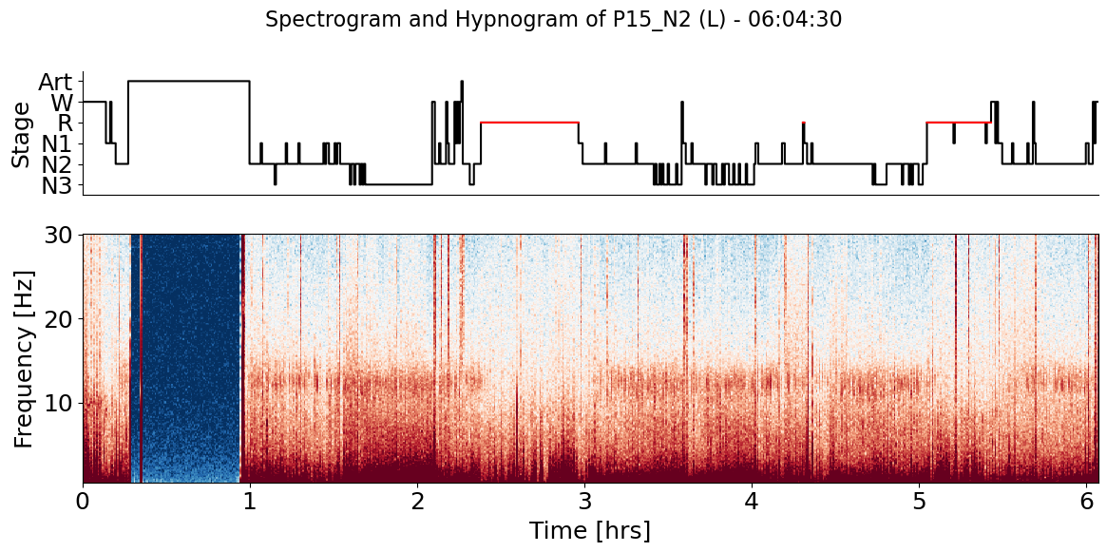

شکل 7 – طیف‌نگار محاسبه شده از دادگان الکتروانسفالوگرام شرکت کننده P15 در شب دوم ثبت حین خواب و برچسب‌گذاری ایپاک‌های بد

## افزایش دادگان

عدم تعادل توزیع برچسب‌ها در حین جلسات ثبت باعث شد تا نیاز به تولید دادگان الکتروانسفالوگرام جدید را با برچسب‌های موردنیاز باشد. با استفاده از روش **برش و جابه‌جایی سیگنال** دادگان جدیدی با برچسب‌های موردنیاز تولید شد و به انتهای سیگنال هر جلسه ثبت اضافه گردید. میزان دادگان تولیدی از هر برچسب باید به‌گونه‌ای باشد تا در نهایت به بازه‌ای با تلورانس ۱۰ درصد از برچسب غالب در آن جلسه ثبت برسد. در نهایت توزیع برچسب‌های هر جلسه ثبت با برچسب‌های اولیه مقایسه شد و نتیجه این مقایسه در شکل زیر نمایش‌داده‌شده است. نمودار میله‌ای قرمز نشان‌دهنده توزیع هر برچسب پیش از افزایش دادگان و نمودار میله‌ای بنفش نشان‌دهنده این توزیع پس از افزایش دادگان است.

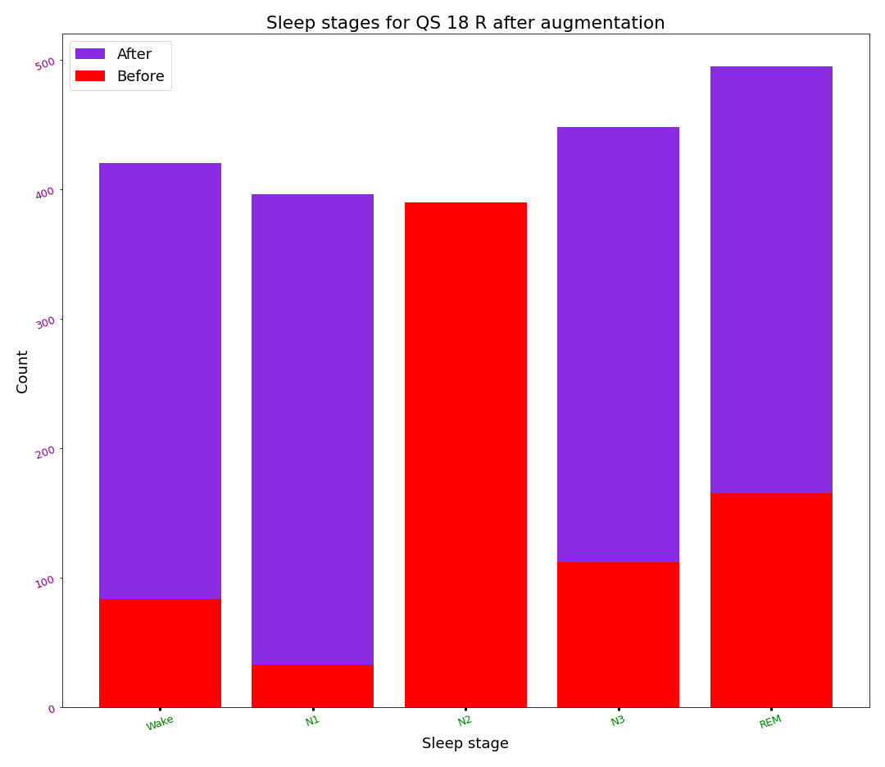

شکل 8 - توزیع برچسب‌ها در یک جلسه ثبت قبل و بعد از تولید دادگان

نمودار جعبه‌ای در شکل زیر نشان‌دهنده برابری نسبی توزیع برچسب‌ها در میان تمام جلسات ثبت است. نقاط یک‌رنگ نشان‌دهنده دفعات تکرار برچسب‌ها در طول یک شب ثبت است. در مجموع ۶۱ رنگ موجود است و هر رنگ نماینده یک جلسه ثبت است. میانه دفعات تکرار هر برچسب در طول جلسات مختلف ثبت توسط خط زردرنگ در وسط نمودار جعبه‌ای نمایش‌داده‌شده است. در نهایت تعداد دفعات تکرار هر مرحله خواب در مجموع ۶۱ جلسه ثبت در شکل زیر نمایش‌داده‌شده است. این نمودار نیز برابری هماهنگی نسبی توزیع مراحل خواب را پس از افزایش دادگان تأیید می‌کند.

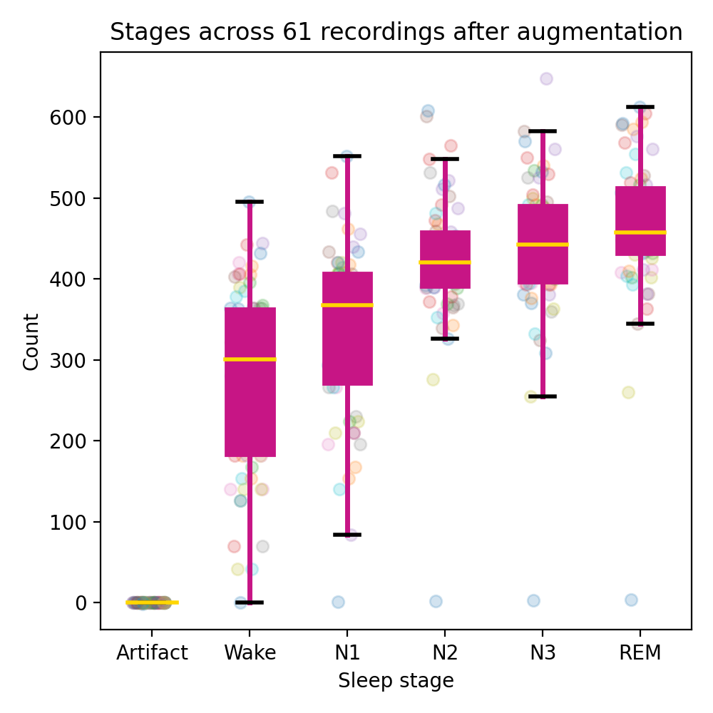

شکل 9 - نمودار جعبه ای تعداد دفعات تکرار هر مرحله خواب در هر ۶۱ جلسه ثبت پس از افزایش دادگان

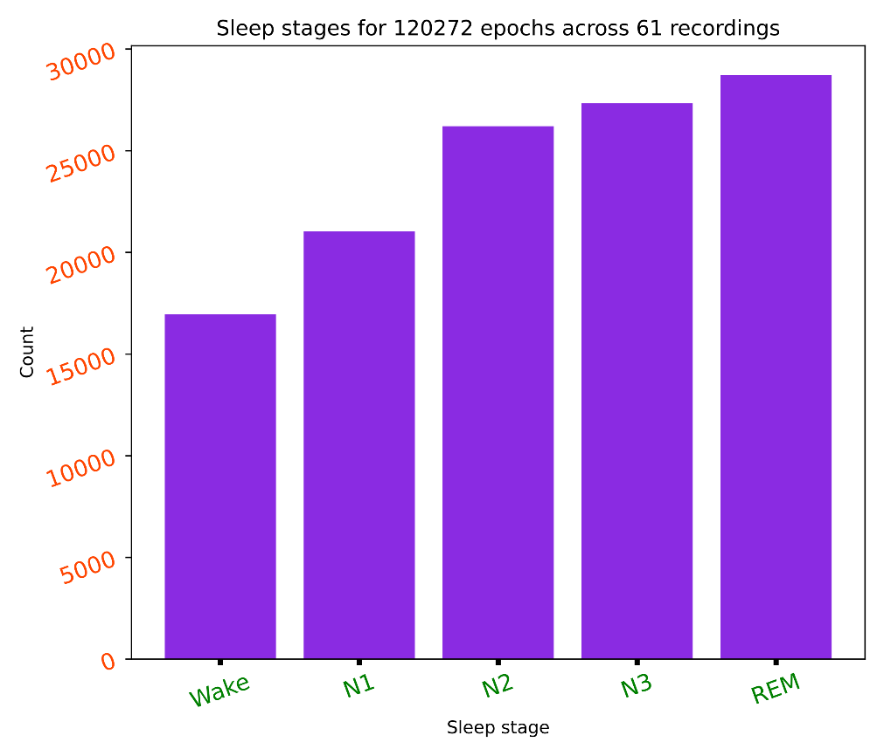

شکل 10 - نمودار هیستوگرام تعداد دفعات تکرار هر مرحله خواب در هر ۶۱ جلسه ثبت

علاوه بر نمودارهای آماری بالا، طیف‌نگار سیگنال خواب برای شرکت‌کننده P18 در شب سوم ثبت به همراه توزیع برچسب‌ها در سیگنال افزایش‌یافته در شکل زیر رسم شده است. مدت‌زمان سیگنال اولیه ۷.۵ ساعت بوده و با روش افزایش سیگنال به ۱۸.۵ ساعت افزایش‌یافته است. هدف اصلی این افزایش، برابری دفعات تکرار برچسب‌های کم تکرار با برچسب غالب است.

# 

شکل 11 - طیف‌نگار سیگنال خواب به همراه توزیع برچسب‌ها در سیگنال افزایش یافته برای شرکت‌کننده P18 در شب سوم ثبت

# پردازش و استخراج ویژگی

۷۳ ویژگی شرح داده شده در فصل ۴ شامل ویژگی‌های حوزه زمان، فرکانس، زمان - فرکانس و ویژگی‌های غیرخطی برای هر ایپاک محاسبه شد و برای پردازش‌ها و آزمون‌های آماری در فایل‌هایی با فرمت .CSV با همان نام اولیه سیگنال الکتروانسفالوگرام ذخیره شد. شکل زیر نشان‌دهنده ویژگی نسبت توان فرکانسی باند آلفا به بتا در طول یک جلسه ثبت به همراه برچسب طبقه هر ایپاک است.

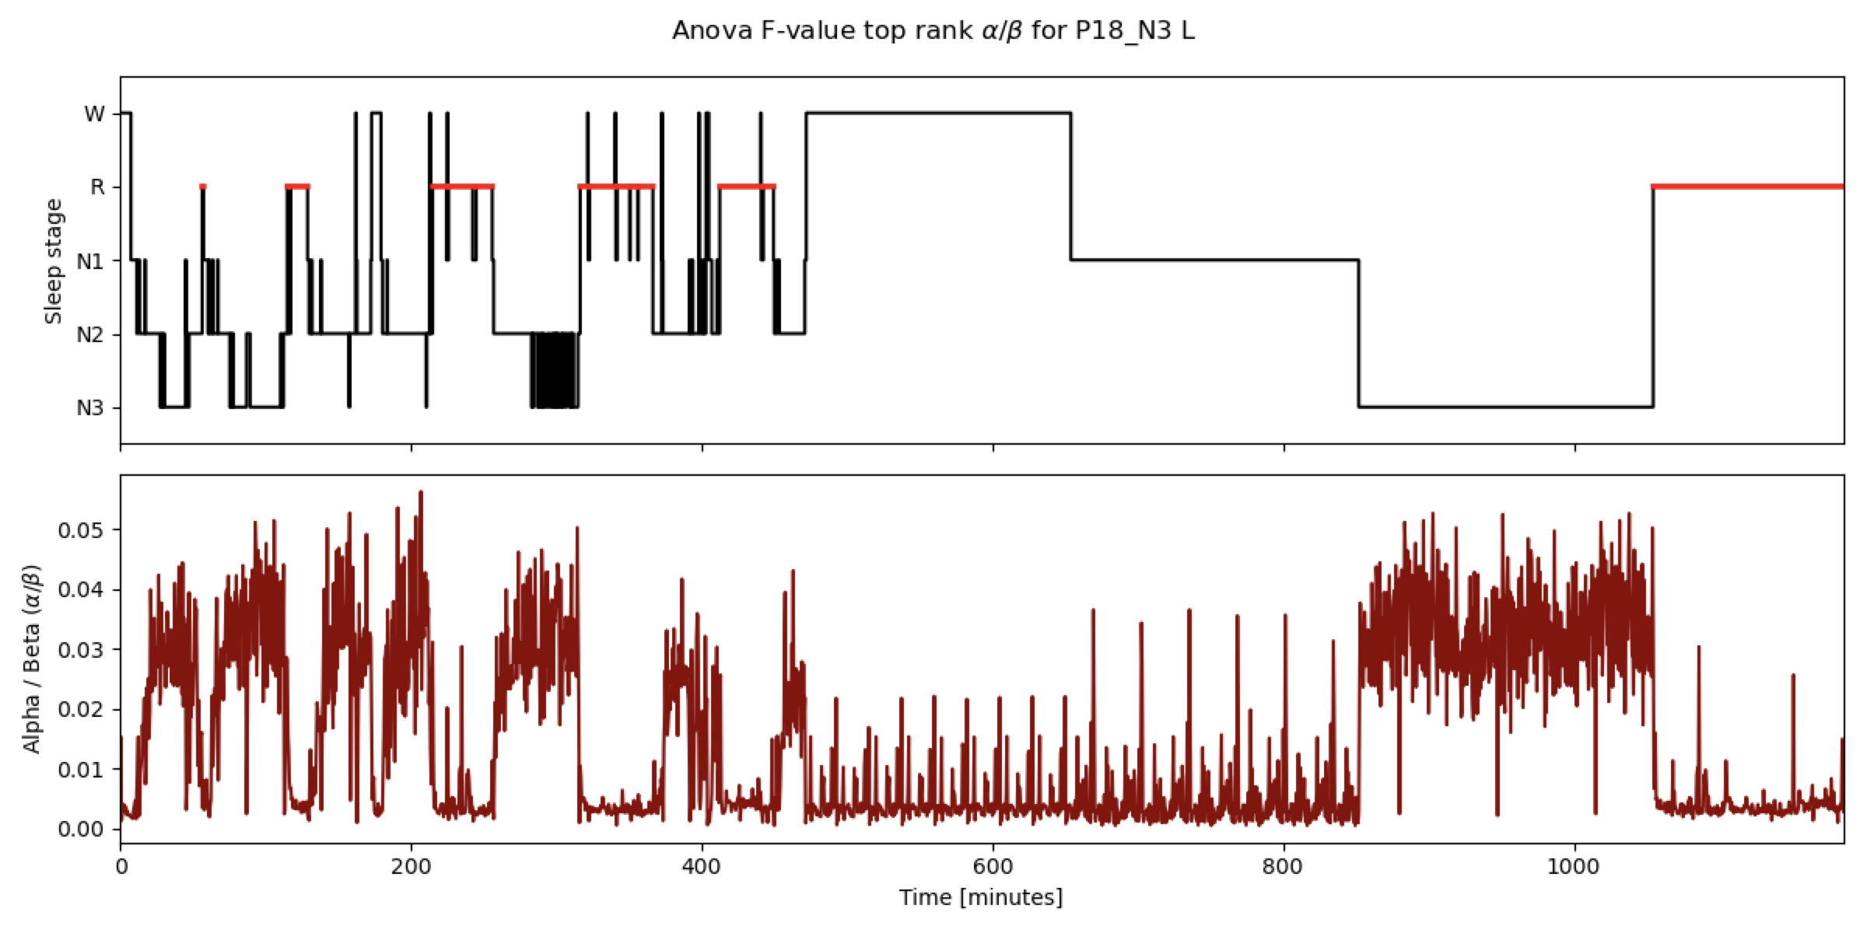

شکل 12 - ویژگی نسبت توان فرکانسی باند آلفا به بتا در طول یک جلسه ثبت به همراه برچسب طبقه هر ایپاک

فضای ویژگی محاسبه شده دارای ۷۴ بعد است که شامل یک بعد زمان (شماره ایپاک که نشان‌دهنده هر ۳۰ ثانیه بوده) و ۷۳ بعد ویژگی است. ازآنجاکه نمایش این فضای ویژگی[11] در ابعاد اصلی امکان‌پذیر نیست، تعدادی از ویژگی‌ها دوبه‌دو در تصویر زیر نمایش داده شده‌اند که آن را می‌توان نماینده[12] از فضای ویژگی اصلی در نظر گرفت. واضح است که برخی از ویژگی‌ها به‌صورت خطی تفکیک‌پذیر هستند.

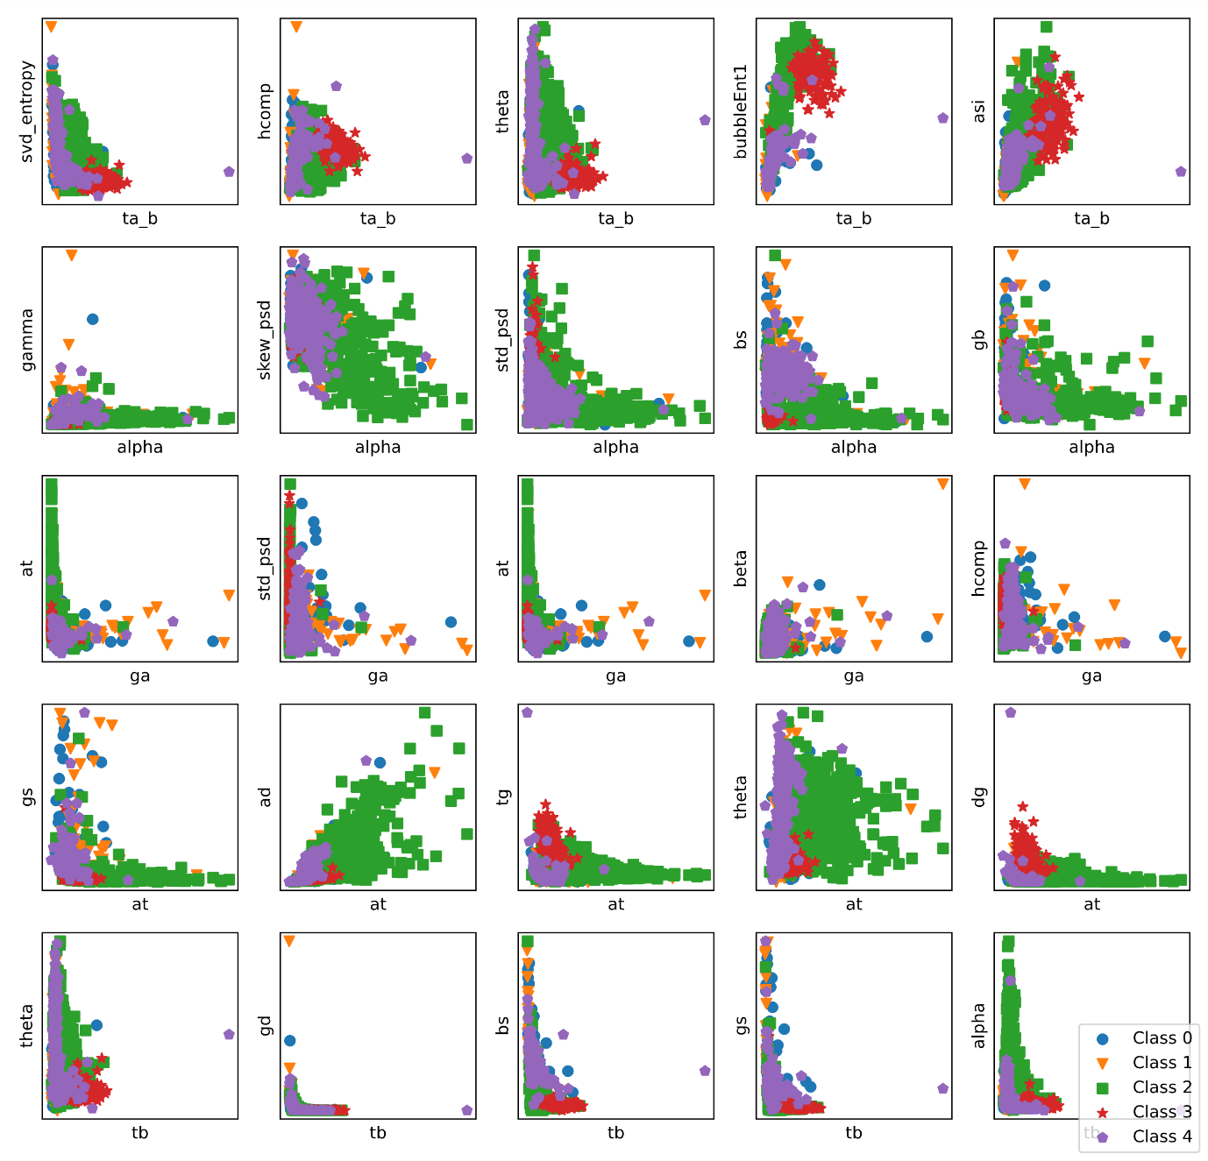

شکل 13 - نمایش فضای ‌ویژگی به صورت دو به دو برای تعدادی از ویژگی‌های موجود

# آنالیز آماری ویژگی‌های استخراج شده از سیگنال

## آزمون آماری استفاده شده

برای بررسی آماری تفاوت‌های موجود در ویژگی‌های تحت مطالعه میان مراحل مختلف خواب به‌منظور برچسب‌گذاری ایپاک‌ها از دو آزمون آماری ANOVA و خی‌دو استفاده شد. این دو آزمون برای تمام ویژگی‌های استخراج شده برای هر جلسه ثبت محاسبه شد. سپس مقادیر نتیجه آزمون تمام ویژگی‌ها در بین ۶۱ جلسه ثبت باتوجه‌به میانه‌ها مرتب شده و به هر ویژگی رتبه‌ای اختصاص داده شد (شکل 14 و شکل 15). در نهایت از رتبه هر ویژگی در بین دو آزمون میانگین گرفته شده و دوباره مرتب شد (شکل 16). با مرتب‌سازی ویژگی‌ها براساس میانگین رتبه‌ها در بین دو آزمون، رتبه هر ویژگی مشخص گردید.

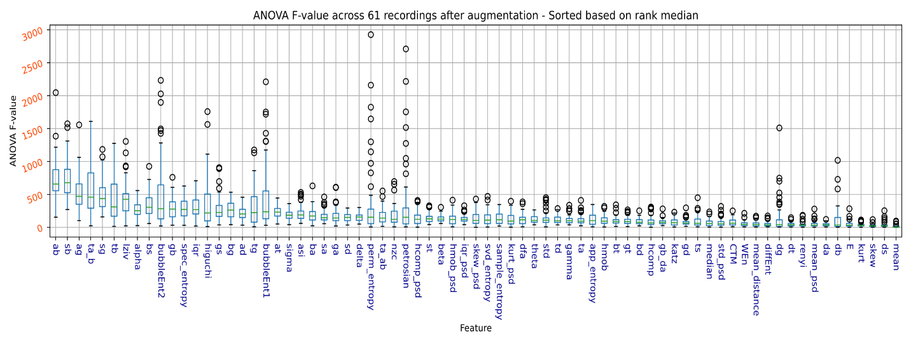

شکل 14 – مقادیر آماره‌ی F ANOVA برای ۷۳ ویژگی مورد مطالعه در ۶۱ ثبت - مرتب شده براساس رتبه میانها (برای سیگنال‌های افزایش یافته)

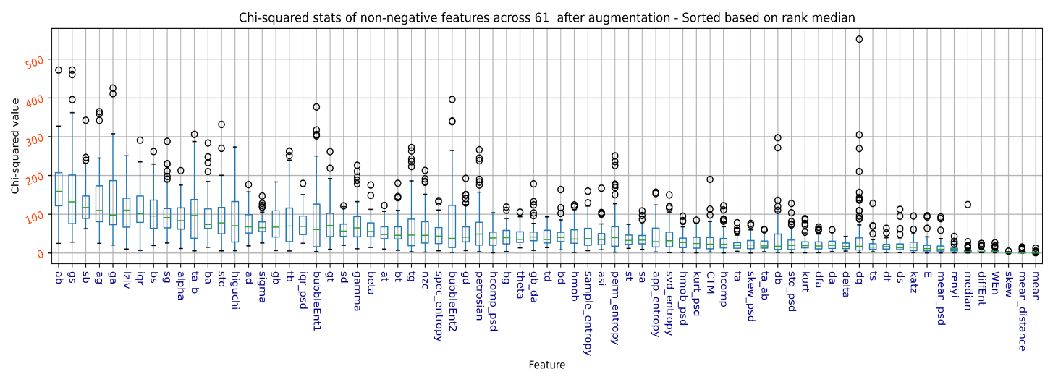

شکل 15 - مقادیر آماره‌ی خی۲ برای ۷۳ ویژگی مورد مطالعه در ۶۱ ثبت - مرتب شده براساس رتبه میانه‌ها (برای سیگنال‌های افزایش یافته)

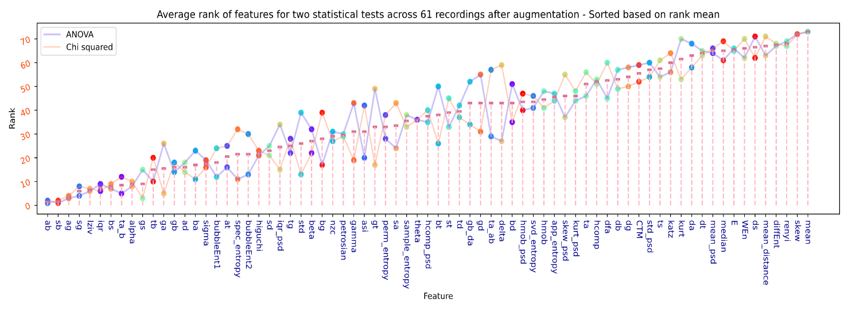

شکل 16 - رتبه‌بندی ۷۳ ویژگی مورد مطالعه بر اساس میانگین رتبه‌ها در میان دو آزمون آماری ‌ANOVA و خی۲

# مرحله‌بندی

## تنظیم پارامترهای مدل ماشین بردار پشتیبان

### پارامترهای الگوریتم

تنظیم مناسب پارامترها برای الگوریتم ماشین بردار پشتیبان به طور مؤثر باعث بهبود کارایی مدل می‌شود و عملکرد بهینه مدل ماشین بردار پشتیبان بر روی دادگان آزمون[13] به تنظیم درست پارامترهای مدل یادگیری ماشین بستگی دارد. این پارامترها شامل هسته[14] یا کرنل و ضریب رگولاسیون[15] یا ضریب جریمه می‌شود.

گزینه‌های گوناگونی شامل خطی[16]، چندجمله‌ای[17] و تابع پایه شعاعی[18] (RBF) برای کرنل وجود دارند که حالت پیش‌فرض کرنل RBF است. RBF و چندجمله‌ای برای جداسازی غیرخطی مناسب هستند. باتوجه‌به ماهیت ویژگی‌ها که در شکل 13 مشاهده شد، کرنل غیرخطی RBF برای این منظور انتخاب شد.

پارامتر جریمه C برای عبارت خطا است. این پارامتر همچنین برقراری تعادل بین مرزهای تصمیم‌گیری هموار و طبقه‌بندی نقاط داده تمرینی را کنترل می‌کند. با افزایش این پارامتر میزان رگولاسیون و جریمه کمتر می‌شود و وابستگی مدل به دادگان آموزش کاهش می‌یابد.

برای پیداکردن بهترین مقدار C از روش جستجوی داربستی[19] استفاده شد. در این روش مقادیر مختلف برای C قرار داده می‌شود و بهترین مقدار C باتوجه‌به دقت، صحت، یا معیار مشخص دیگری تعیین می‌شود. در این پژوهش هدف یافتن مقدار بهینة C باتوجه‌به دقت بود. با جای‌گذاری مقادیری از بازه ${10}^{-2}$ تا ${10}^{2}$ با گام 10، مقدار بهینه $C=10$ بدست آمد. در این مقدار دقت الگوریتم طبقه‌بند چند کلاسه برابر 78 درصد می‌باشد. نمودار دقت طبقه‌بند بر اساس مقادیر مختلف پارامتر C در شکل 17 رسم شده است.

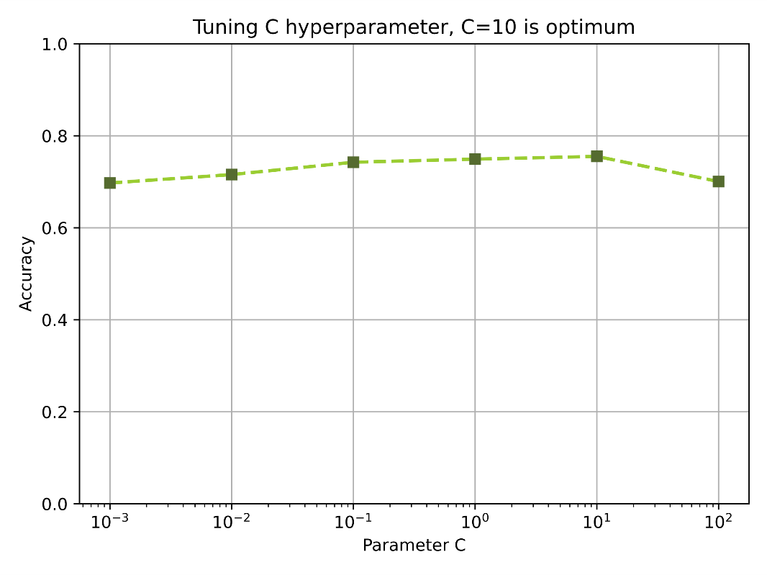

شکل 17 - نمودار دقت طبقه‌بند بر اساس مقادیر مختلف پارامتر C

بر اساس این مقدار به‌دست‌آمده با انتخاب ۴۰ ویژگی برتر و روش ارزیابی دسته‌های ۱۰تایی، دقت نهایی طبقه‌بند برای مجموع ۵ کلاس برابر ۷۵ درصد به دست آمد.

### پارامتر تعداد ویژگی‌های یادگیری

پس از تعیین مقدار بهینه پارامتر جریمه، با فرض اینکه این پارامتر برای تمام تعداد ویژگی‌های انتخاب شده یادگیری دارای بهترین تعادل بین بایاس و واریانس (بیش برازش[20] و کم برازش[21]) است، به جستجوی مقدار بهینه تعداد ویژگی‌های برتر پرداخته شد. همان‌طور که در بخش آنالیز آماری ویژگی های استخراج شده از سیگنال بررسی شد، تمامی ویژگی ها بر اساس میانگین نتیجه دو آزمون رتبه‌بندی و مرتب شدند. در این بخش با تغییر تعداد ویژگی های انتخابی با روش جستجوی داربستی بهینه‌ترین تعداد ویژگی برتر مشخص گردید.

برای یافتن تعداد بهینه ویژگی ۳ معیار صحت، یادآوری[22] و امتیاز F1 مورد برسی قرار گرفت. با تغییر تعداد ویژگی‌های منتخب دادگان یادگیری، مقادیر این معیارها برای هر برچسب محاسبه و رسم شد (شکل 18). همچنین مقادیر عددی صحت، یادآوری و امتیاز F1 متناظر با شکل 18 به ترتیب در جدول 1، جدول 2 و جدول 3 آورده شده است.

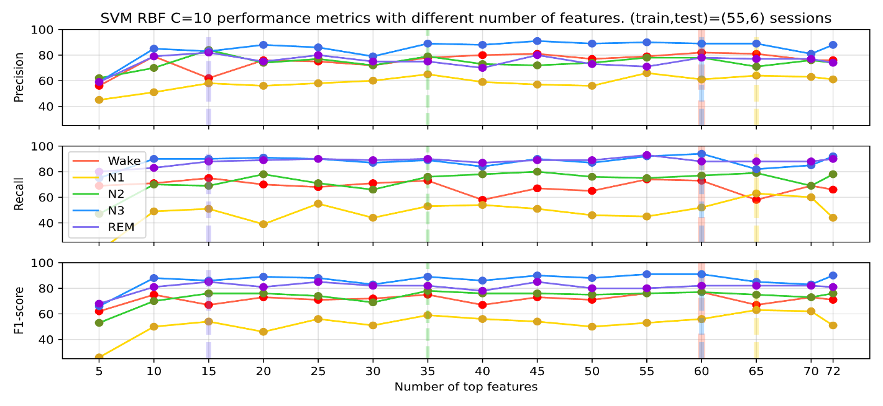

شکل 18 – مقادیر صحت، یادآوری و امتیاز F1 برای هر کلاس برحسب تعداد ویژگی‌های منتخب استفاده شده در یادگیری مدل

جدول 1 – مقادیر صحت مدل طبقه‌بند برای مراحل مختلف خواب و تعداد ویژگی‌های برتر انتخاب شده

|  |  |  |  |  |  |  |  |  |  |  |  |  |  |  |
| --- | --- | --- | --- | --- | --- | --- | --- | --- | --- | --- | --- | --- | --- | --- |
| **تعداد ویژگی‌های برتر انتخاب شده برای آموزش مدل** | | | | | | | | | | | | | | **مرحله خواب** |
| **۷۰** | **۶۵** | **۶۰** | **۵۵** | **50** | **45** | **۴۰** | **35** | **30** | **25** | **20** | **15** | **10** | **5** |
| ۰.۷۶ | ۰.۸۱ | ۰.۸۲ | ۰.۷۹ | ۰.۷۷ | ۰.۸۱ | ۰.۸۰ | ۰.۷۸ | ۰.۷۲ | ۰.۷۵ | ۰.۷۶ | ۰.۶۲ | ۰.۷۹ | ۰.۵۶ | **بیداری** |
| ۰.۶۳ | ۰.۶۴ | ۰.۶۱ | ۰.۶۶ | ۰.۵۶ | ۰.۵۷ | ۰.۵۹ | ۰.۶۵ | ۰.۶۰ | ۰.۵۸ | ۰.۵۶ | ۰.۵۸ | ۰.۵۱ | ۰.۴۵ | **N1** |
| ۰.۷۶ | ۰.۷۱ | ۰.۷۸ | ۰.۷۸ | ۰.۷۴ | ۰.۸۰ | ۰.۷۳ | ۰.۷۹ | ۰.۷۲ | ۰.۷۷ | ۰.۷۴ | ۰.۸۴ | ۰.۷۰ | ۰.۶۲ | **N2** |
| ۰.۸۱ | ۰.۸۹ | ۰.۸۹ | ۰.۹۰ | ۰.۸۹ | ۰.۹۰ | ۰.۸۸ | ۰.۸۹ | ۰.۷۹ | ۰.۸۶ | ۰.۸۸ | ۰.۸۳ | ۰.۸۵ | ۰.۵۹ | **N3** |
| ۰.۷۷ | ۰.۷۷ | ۰.۷۸ | ۰.۷۱ | ۰.۷۳ | ۰.۸۰ | ۰.۷۰ | ۰.۷۵ | ۰.۷۵ | ۰.۸۰ | ۰.۷۵ | ۰.۸۲ | ۰.۷۹ | ۰.۵۹ | **REM** |
| ۰.۷۵ | ۰.۷۶ | **۰.۷۸** | ۰.۷۷ | ۰.۷۴ | **۰.۷۸** | ۰.۷۴ | **۰.۷۷** | ۰.۷۲ | ۰.۷۵ | ۰.۷۴ | ۰.۷۴ | ۰.۷۳ | 0.56 | **میانگین** |

جدول 2- مقادیر یادآوری مدل طبقه‌بند برای مراحل مختلف خواب و تعداد ویژگی‌های برتر انتخاب شده

|  |  |  |  |  |  |  |  |  |  |  |  |  |  |  |
| --- | --- | --- | --- | --- | --- | --- | --- | --- | --- | --- | --- | --- | --- | --- |
| **تعداد ویژگی‌های برتر انتخاب شده برای آموزش مدل** | | | | | | | | | | | | | | **مرحله خواب** |
| **۷۰** | **۶۵** | **۶۰** | **۵۵** | **50** | **45** | **۴۰** | **35** | **30** | **25** | **20** | **15** | **10** | **5** |
| ۰.۶۹ | ۰.۵۸ | ۰.۷۳ | ۰.۷۴ | ۰.۶۵ | ۰.۶۷ | ۰.۵۸ | ۰.۷۳ | ۰.۷۱ | ۰.۶۸ | ۰.۷۰ | ۰.۷۵ | ۰.۷۱ | 0.69 | **بیداری** |
| ۰.۶۰ | ۰.۶۳ | ۰.۵۲ | ۰.۴۵ | ۰.۴۶ | ۰.۵۱ | ۰.۵۴ | ۰.۵۳ | ۰.۴۴ | ۰.۵۵ | ۰.۳۹ | ۰.۵۱ | ۰.۴۹ | 0.18 | **N1** |
| ۰.۶۹ | ۰.۷۹ | ۰.۷۷ | ۰.۷۵ | ۰.۷۶ | ۰.۸۰ | ۰.۷۸ | ۰.۷۶ | ۰.۶۶ | ۰.۷۱ | ۰.۷۸ | ۰.۶۹ | ۰.۷۰ | 0.47 | **N2** |
| ۰.۸۵ | ۰.۸۲ | ۰.۹۴ | ۰.۹۲ | ۰.۸۷ | ۰.۹۰ | ۰.۸۴ | ۰.۸۹ | ۰.۸۷ | ۰.۹۰ | ۰.۹۱ | ۰.۹۰ | ۰.۹۰ | 0.75 | **N3** |
| ۰.۸۸ | ۰.۸۸ | ۰.۸۸ | ۰.۹۳ | ۰.۸۹ | ۰.۸۹ | ۰.۸۷ | ۰.۹۰ | ۰.۸۹ | ۰.۹۰ | ۰.۸۹ | ۰.۸۸ | ۰.۸۳ | 0.80 | **REM** |
| ۰.۷۴ | ۰.۷۴ | **۰.۷۷** | **۰.۷۶** | ۰.۷۳ | ۰.۷۵ | ۰.۷۲ | **۰.۷۶** | ۰.۷۱ | ۰.۷۵ | ۰.۷۳ | ۰.۷۵ | ۰.۷۳ | ۰.۵۸ | **میانگین** |

جدول 3 - مقادیر امتیاز F1 مدل طبقه‌بند برای مراحل مختلف خواب و تعداد ویژگی‌های برتر انتخاب شده

|  |  |  |  |  |  |  |  |  |  |  |  |  |  |  |
| --- | --- | --- | --- | --- | --- | --- | --- | --- | --- | --- | --- | --- | --- | --- |
| **تعداد ویژگی‌های برتر انتخاب شده برای آموزش مدل** | | | | | | | | | | | | | | **مرحله خواب** |
| **۷۰** | **۶۵** | **۶۰** | **۵۵** | **50** | **45** | **۴۰** | **35** | **30** | **25** | **20** | **15** | **10** | **5** |
| ۰.۷۳ | ۰.۶۷ | ۰.۷۷ | ۰.۷۶ | ۰.۷۱ | ۰.۷۳ | ۰.۶۷ | ۰.۷۵ | ۰.۷۲ | ۰.۷۱ | ۰.۷۳ | ۰.۶۷ | ۰.۷۵ | ۰.۶۲ | **بیداری** |
| ۰.۶۲ | ۰.۶۳ | ۰.۵۶ | ۰.۵۳ | ۰.۵۰ | ۰.۵۴ | ۰.۵۶ | ۰.۵۹ | ۰.۵۱ | ۰.۵۶ | ۰.۴۶ | ۰.۵۴ | ۰.۵۰ | ۰.۲۶ | **N1** |
| ۰.۷۳ | ۰.۷۵ | ۰.۷۷ | ۰.۷۶ | ۰.۷۵ | ۰.۷۶ | ۰.۷۶ | ۰.۷۸ | ۰.۶۹ | ۰.۷۴ | ۰.۷۶ | ۰.۷۶ | ۰.۷۰ | ۰.۵۳ | **N2** |
| ۰.۸۳ | ۰.۸۵ | ۰.۹۱ | ۰.۹۱ | ۰.۸۸ | ۰.۹۰ | ۰.۸۶ | ۰.۸۹ | ۰.۸۳ | ۰.۸۸ | ۰.۸۹ | ۰.۸۶ | ۰.۸۸ | ۰.۶۶ | **N3** |
| ۰.۸۲ | ۰.۸۲ | ۰.۸۲ | ۰.۸۰ | ۰.۸۰ | ۰.۸۵ | ۰.۷۸ | ۰.۸۲ | ۰.۸۲ | ۰.۸۵ | ۰.۸۱ | ۰.۸۵ | ۰.۸۱ | ۰.۶۸ | **REM** |
| ۰.۷۵ | ۰.۷۴ | **۰.۷۷** | ۰.۷۵ | ۰.۷۳ | **۰.۷۶** | ۰.۷۳ | **۰۷۷** | ۰.۷۱ | ۰.۷۵ | ۰.۷۳ | ۰.۷۴ | ۰.۷۳ | ۰.۵۵ | **میانگین** |

مقادیر صحت، یادآوری و امتیاز F1 مراحل مختلف خواب به ازای تعداد ویژگی‌های متفاوت در شکل 19 نمایش داده شده است. در این شکل رنگ‌های روشن و تیره به ترتیب بیانگر مقادیر کمتر و بیشتر برای مجموع ۳ معیار هستند. با جمع مجموع سه معیار برای تمامی مراحل خواب به ازای یک تعداد ویژگی مشخص بخش پایین شکل به‌دست می‌آید. طبق رتبه‌بندی محاسبه شده برای این بخش، تعداد ۶۰، ۳۵ و ۵۵ ویژگی به ترتیب دارای بیشترین مجموع امتیاز طبقات مختلف می‌باشد. در ادامه این پژوهش از تعداد ۳۵ ویژگی برتر برای مرحله‌بندی خودکار طبقات خواب استفاده می‌شود.

## 

شکل 19 - مقادیر صحت، یادآوری و امتیاز F1 مراحل مختلف خواب به ازای تعداد ویژگی‌های متفاوت.

## نتایج ماشین بردار پشتیبان

برای آموزش مدل نهایی از دو دسته پارامتر استفاده شد. در ابتدا از ۶۰ ویژگی برتر و پارامتر جریمه C=10 برای آموزش مدل اول و سپس از ۳۵ ویژگی برتر و پارامتر جریمه C=10 برای آموزش مدل دوم استفاده شد.

دقت این مدل‌ها برای ۶۰ و ۳۵ ویژگی برتر به ترتیب برابر ۸۲.۷۱ و ۷۹.۲۶ درصد است. جدول 4 و جدول 5 شامل مقادیر صحت، یادآوری و امتیاز F1 برای این دو مدل می‌باشد. در این جدول **میانگین بزرگ** میانگین وزن نشده در هر برچسب است و میانگین وزن‌دار بر اساس تعداد هر برچسب می‌باشد. همچنین ماتریس درهم‌ریختگی[23] این دو مدل نیز در شکل 20 و شکل 21 آورده شده است. در نهایت دو شکل 22 و شکل 23 شامل طیف‌نگار و برچسب‌های پیش‌بینی‌شده و اصلی از عملکرد مدل‌ها بر روی دادگان جلسات آزمون می‌باشند.

جدول 4 - مقادیر صحت، یادآوری و امتیاز F1 برای مدل SVM با پارامترهای کرنل RBF، $C=10$ و ۶۰ ویژگی برتر

|  |  |  |  |  |  |
| --- | --- | --- | --- | --- | --- |
|  | **تعداد پشتیبان‌ها** | **امتیاز F1** | **یادآوری** | **صحت** | |
| **بیداری** | ۱۹۰ | ۰.۸۲ | ۰.۸۸ | ۰.۷۸ | |
| **N1** | ۳۲۲ | ۰.۵۴ | ۰.۵۴ | ۰.۵۴ | |
| **N2** | ۲۴۷۰ | ۰.۸۶ | ۰.۷۸ | ۰.۹۵ | |
| **N3** | ۷۱۹ | ۰.۸۱ | ۰.۹۵ | ۰.۷۱ | |
| **REM** | ۱۰۱۳ | ۰.۸۶ | ۰.۹۴ | ۰.۷۹ | |
| **دقت**: ۰.۸۳ | | | | |
| **میانگین بزرگ** | ۴۷۱۴ | ۰.۷۸ | ۰.۸۲ | ۰.۷۶ | |
| **میانگین وزن‌دار** | ۴۷۱۴ | ۰.۸۳ | ۰.۸۳ | ۰.۸۵ | |

جدول 5 - مقادیر صحت، یادآوری و امتیاز F1 برای مدل SVM با پارامترهای کرنل RBF، $C=10$ و ۳۵ ویژگی برتر

|  |  |  |  |  |  |
| --- | --- | --- | --- | --- | --- |
|  | **تعداد پشتیبان‌ها** | **امتیاز F1** | **یادآوری** | **صحت** | |
| **بیداری** | ۱۷۷ | ۰.۵۸ | ۰.۶۴ | ۰.۵۳ | |
| **N1** | ۲۸۴ | ۰.۳۰ | ۰.۳۰ | ۰.۲۹ | |
| **N2** | ۲۴۱۹ | ۰.۸۲ | ۰.۷۵ | ۰.۹۲ | |
| **N3** | ۷۳۱ | ۰.۷۴ | ۰.۸۳ | ۰.۶۷ | |
| **REM** | ۸۸۰ | ۰.۸۱ | ۰.۹۱ | ۰.۷۲ | |
| **دقت**: ۰.۷۶ | | | | |
| **میانگین بزرگ** | ۴۴۹۱ | ۰.۶۵ | ۰.۶۹ | ۰.۶۳ | |
| **میانگین وزن‌دار** | ۴۴۹۱ | ۰.۷۶ | ۰.۷۶ | ۰.۷۹ | |

# 

شکل 20 - ماتریس درهم‌ریختگی برای مدل SVM با پارامترهای کرنل RBF، C=10 و ۶۰ ویژگی برتر

# 

شکل 21 – ماتریس درهم‌ریختگی برای مدل SVM با پارامترهای کرنل RBF، $C=10$ و ۳۵ ویژگی برتر

# 

شکل 22 - طیف‌نگار و برچسب‌های پیش‌بینی‌شده و اصلی از عملکرد مدل‌ اول با ۶۰ ویژگی بر روی دادگان ثبت QS 12

# 

شکل 23 - طیف‌نگار و برچسب‌های پیش‌بینی‌شده و اصلی از عملکرد مدل‌ اول با 35 ویژگی بر روی دادگان ثبت QS 11

# جمع‌بندی

در فصل پنجم نتیجة تک‌تک مراحل پیاده‌سازی نرم‌افزار، پیش‌پردازش و پردازش دادگان تشریح شده در فصل سوم و چهارم آورده شده است. در ابتدا عملکرد کلی نرم‌افزار شامل پیش‌پردازش زمان مستقیم دادگان دریافتی از هدبند، رسم طیف‌نگار، مرحله‌بندی زمان مستقیم دادگان و نحوه ارسال محرک نوری/صوتی/لرزشی توسط نرم‌افزار به هدبند بررسی شد. سپس به بررسی مشخصات دادگان خام پرداخته شده و مشخص شد که این دادگان پیش از استخراج ویژگی و یادگیری مدل طبقه‌بندی نیاز به‌پیش‌پردازش دارند. مراحل پیش‌پردازش شامل اعمال فیلتر میان‌گذر، دوره‌بندی زمانی سیگنال، تشخیص و حذف دستی ایپاک‌های بد به کمک طیف‌نگار و افزایش دادگان می‌شد. افزایش دادگان از این نظر اهمیت دارد که مدل از برچسب تمام مراحل خواب با توزیع یکسانی داده آموزش دریافت می‌کند و این قضیه از سوگیری مدل به یک مرحله خاص جلوگیری می‌کند. در مرحله بعد به نتایج پردازش و استخراج ویژگی پرداخته شد و فضای ویژگی که دارای ۷۴ بعد بود در ابعاد پایین‌تر نمایش داده شد. سپس از دو آزمون آماری ANOVA و خی ۲ برای شناسایی ویژگی‌های برتر استفاده شد و نتایج هر آزمون به همراه میانگین نتایج دو آزمون نمایش داده شد. در مرحله آخر، مدل ماشین بردار پشتیبان بر روی تعدادی از ویژگی‌های برتر استخراج شده از دادگان ثبت شده توسط نرم‌افزار آموزش داده شد. به‌منظور آزموش مدل پارامترهای مدل تنظیم شده و سپس نتایج عملکرد این مدل بر روی دادگان آزمون آورده شد. در فصل بعد پیشنهادهایی برای ادامه مسیر این پژوهش داده خواهد شد.

# مراجع

[1] M. J. Prerau, R. E. Brown, M. T. Bianchi, J. M. Ellenbogen, and P. L. Purdon, “Sleep Neurophysiological Dynamics Through the Lens of Multitaper Spectral Analysis,” *Physiology*, vol. 32, no. 1, pp. 60–92, Jan. 2017, doi: 10.1152/physiol.00062.2015.

[2] L. Besedovsky, H.-V. V. Ngo, S. Dimitrov, C. Gassenmaier, R. Lehmann, and J. Born, “Auditory closed-loop stimulation of EEG slow oscillations strengthens sleep and signs of its immune-supportive function,” *Nat Commun*, vol. 8, no. 1, Art. no. 1, Dec. 2017, doi: 10.1038/s41467-017-02170-3.

[3] H.-V. V. Ngo, T. Martinetz, J. Born, and M. Mölle, “Auditory closed-loop stimulation of the sleep slow oscillation enhances memory,” *Neuron*, vol. 78, no. 3, pp. 545–553, May 2013, doi: 10.1016/j.neuron.2013.03.006.

[4] N. Hv, M. A, F. I, M. T, M. M, and B. J, “Driving sleep slow oscillations by auditory closed-loop stimulation-a self-limiting process,” *The Journal of neuroscience : the official journal of the Society for Neuroscience*, vol. 35, no. 17, Apr. 2015, doi: 10.1523/JNEUROSCI.3133-14.2015.

1. Zmax Connect
2. Local Server
3. Luciana Besedovsky
4. Hong-Viet
5. Declarative memory
6. JSON
7. JavaScript Object Notation
8. Support vector machines - SVMs
9. Light Gradient Boosting Machine
10. ‌Deep Neural Network
11. Feature Space
12. representation
13. Test data
14. Kernel
15. Regularization Factor
16. Linear
17. Polynomial
18. Radial Basis Function
19. Grid Search
20. Over-fitting
21. Under-fitting
22. Recall
23. Confusion Matrix